ARGÜMANTASYON TEMELLİ DERS PLANI
SINIF SEVİYESİ | 5.SINIF
ÜNİTE KAZANIMI | Güneş ve ay tutulması olaylarının tam gölge oluşumuyla ilişkili olduğu belirtilir.
ETKİNLİK İÇİN ÖNERİLEN SÜRE | 2 DERS SAATİ
İLİŞKİLİ OLDUĞU BİLİMSEL PRATİKLER | Soru sorma, Veri analizi yapma ve yorumlama, Bilgiyi elde etme , değerlendirme ve paylaşma
ARGÜMANTASYON KAZANIMI  ÖĞRENCİLER BU ETKİNLİK İLE | • Geliştirdikleri fikirleri gerekçelendirerek kanıtları destekler.  • Güvenilir bilgiye dayalı, kanıtlarla temellendirilmişön yargılardan ve yanlılıklardan uzak kararlar alabilirler.  • İddia, gerekçe, kanıt, karşıiddia, destekleyici argüman ve çürütücü geliştirirler.
UYGULAMA SÜRECİ (Tüm aşamaları izlenecek yolları ayrıntılı olarak belirleyiniz.)
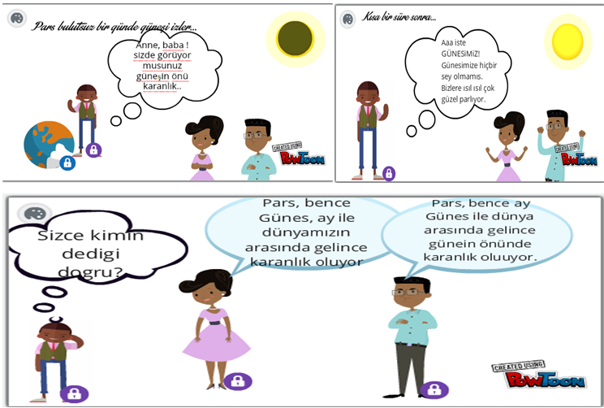
Öğrencilere giriş bölümünde ''Güneş, Dünya ve Ay’ın şekli hangi geometrik şekle benzer?, Güneş, Dünya ve Ay’ın büyüklük sıralaması nasıldır?'' gibi sorualr ile öğrencilerin önbilgileri hatılılır ve ardından sınıf mevcuduna göre öğrenciler 5 erli gruplara ayırlırlar. etkinlik-1 tüm sınıf öğrencilerine k avram karikatürü yada youtube video izlenmesi ( bir kaç kez tekrar izlettirilebilir...) sağlanarak öğrencilerin gözlem yapmaları sağlanır. Uygulanan etkinlik ile bir tahminde bulunmaları beklenir. ardından hazırlanmış olan kavram karikatür başlarına hazırlanan kavram karikatürü yada ekteki video öğrencilere izletilerek öğrenci gruplarının gözlemledikleri olayın modelini oluşturmaları ve yapılan modelin çiziminin ETKİNLİK-2 çalışma kağıdına aktarırlar. Ardından öğrenci gruplarının yarışan iki cevap (anne ve babanın cevapları) için aralarında fikirlerini paylaşarak karar verirlerler analiz ederler. burada her gurubun fikirlerini oluşturmaları özen gösterirler. düşüncelerenlerini yazarak değerlendirirler. Grupların hem kendi yaptıkları model hem de izledikledikleri video içerisindeki gözlemleri ile birbirlerinin görüşünü destekleyen ve desteklemeyen görüşmelerini modelleri üzerinde hazırlanmış flash ile deneyerek verilerini toplar ve ve gruplar kararlarını değerlendirerek grup başkaanları paylaşımda bulundurur.

2. DERS

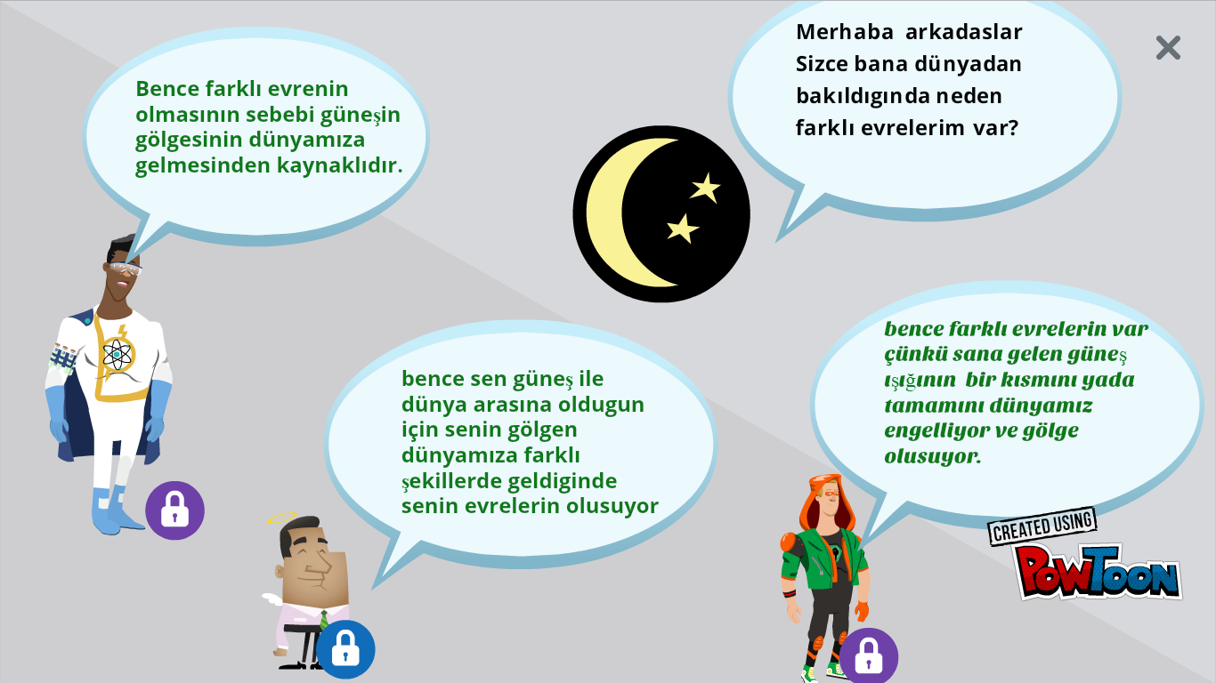
Öğrencilere derse başlamadan önce kartonlar dağıtılarak ETKİNLİK 4 deki gibi bölmelendirme yapmaları gruplardan istenir. Öğrencilere hazırlanmış olan kavram karikatürü gösterilerek öğrencilerin verilen cevapları gruplar halinde düşünüp soruları sormalarını sağlanır. ' kaç farklı evresini vardır, şekli hep aynı mıydı, bulutların varlığı evresii nedir gibi sorularda öğrenciler tahmin ettirilir ve hazırlandıkları kartona tahminlerini çizerler.
öğrencilere okuldaki tercihen b.t. öğretmetmeni yardımıyla algido programı ile bunun similasyonunu öğrenmeleri ve bir adet ayın evrelerini anlatan similasyon hazırlamaları istenerek hazırlamaları ve elde ettikleri verileri hazırladıkları kartona similaysondaki ayın evrelerini etkinlik 4 gözlem bölümüne kayıt etmeleri istenir. Ardından grupdan bu bilgilerden karikatüdeki sorunun düşündükleri cevabını yazarak cevaplar oluşturmaları istenir. grupların cevaplarını destekleyen cümlerlerin neler olabileceği desteklemeyen bilgilerin neler olabileceği bilgiler soruları sorularak grupların vermiş oldukları cevaplar kartona yazdırılır. öğrencilerin açıklama bölümüne ise elde ettikleri verilerin yorumları istenerek ayın farklı evrelerini oluşmanın açıklamaları kayıt ettirerek grup çalışmaları sınıfa öğrencilerin istediği bir yere asmaları istenir.

ETKİNLİK - 1
1. Güneş tutulması olayı nedir? tahminlerininiz aşağıdaki kutucuğa çizerek açıklamanızı yazınız.

AÇIKLMA:
..................................................................................................................................................................
..................................................................................................................................................................
..................................................................................................................................................................
..................................................................................................................................................................
..................................................................................................................................................................
..................................................................................................................................................................
..................................................................................................................................................................
..................................................................................................................................................................
ETKİNLİK -2
1- sizlere verilecek el feneri büyük tenis topu, pinpon topu ile pars ın yaşadığı olayı modelleyiniz ve çiziniz.

2.Pars'ın annesinin cümlesi DOĞRU/ YANLIŞ
ÇÜNKÜ ..............................................................................................................................................................................
..............................................................................................................................................................................
.............................................................................................................................................................................. ..............................................................................................................................................................................
..............................................................................................................................................................................
..............................................................................................................................................................................
Pars'ın babasının cümlesi DOĞRU/YANLIŞ
ÇÜNKÜ..............................................................................................................................................................................
..............................................................................................................................................................................
..............................................................................................................................................................................
..............................................................................................................................................................................
.........................................................................................................................................................
GRUP AÇIKLAMASI..........................................................................................................................................
..............................................................................................................................................................................
..............................................................................................................................................................................
..............................................................................................................................................................................
ETKİNLİK - 3
1. Ayın evreleri hangileridir? Ayın evrelerini ayrılan bölüme çizerek düşüncelerinizi bir kaç cümle ile açıklayınız.

AÇIKLAMA:
..................................................................................................................................................................
..................................................................................................................................................................
..................................................................................................................................................................
..................................................................................................................................................................
..................................................................................................................................................................
..................................................................................................................................................................
..................................................................................................................................................................
..................................................................................................................................................................
Etkinlik -4
.

